江苏省泗阳县新阳中学2012-2013学年度第一学期12月学情诊测八年级物理试卷及答案
一、选择题（每题3分，共36分）
1．控制噪声是城市环保的主要项目之一，下列措施中不能减弱噪声的是（ ）
A．市区内禁止机动车鸣笛 B．减少二氧化碳气体的排放
C．在汽车的排气管上装消声器 D．城市街道两旁和空地上多种草、多植树
2．下列事例中，不能表明声音有能量的是（ ）
A、声音能把人的耳朵振聋 B、声波能粉碎人体内的结石
C、美妙的歌声能使人心情愉快 D、说话时，声带的振动能引起周围空气的振动
3．两只相同的杯子放置在窗前，分别盛放等高的水和汽油．一段时间后，两杯中的液面如图所示．该事例说明液体蒸发的快慢与液体的（ ）
第3题图
水
汽油
A．表面积大小有关
B．温度高低有关
C．表面空气流动快慢有关
D．种类有关
4.关于熔化和凝固，下列说法中正确的是（ ）
A、固体有一定的熔点 B、晶体熔化时吸热，凝固时放热
C、同种晶体的凝固点低于它的熔点 D、只有晶体在熔化时才吸热
5．下列说法中正确的是（ ）
A．月亮是一个巨大的光源 B．光在真空中的速度是340m/s
C．影子的形成是由于光的直线传播 D．漫反射不遵守光的反射规律
6．下列关于实像和虚像的说法，正确的是（ ）
A．虚像是人的幻觉，其实并没有光线进入人眼
B．实像能成在光屏上，而虚像则不能
C．实像都是由光线的折射形成的，虚像都是由光线的反射形成的
D．实像有放大的有缩小的，虚像都是与物等大的
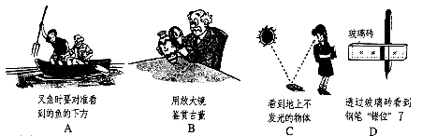
7．如图所示的四种情景中，属于光的反射现象的是（ ）
叉鱼时要对准看到的鱼的下方
用放大镜鉴赏古董
看到地上不发光的物体

透过玻璃砖看到钢笔错位了
A
B
C
D
8．关于光现象，以下说法正确的是（ ）
A．树荫下的“光斑”是由于光的折射形成的
B．雨后天空的彩虹，是由光的反射形成的
C．影子的形成可以用光的直线传播解释
D．在岸边看到水中鱼的位置，其实就是鱼在水里的实际位置
9．在暗室里，在桌面上铺一张白纸，把一块平面镜平放在纸上，让手电筒的光正对着平
面镜照射，则从侧面看去( )
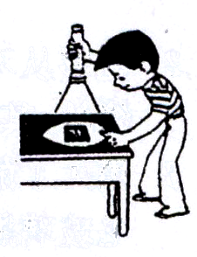
A．镜子比较亮，它发生了镜面反射
B. 白纸比较亮，它发生了镜面反射
C. 镜子比较暗，它发生了镜面反射
D .白纸比较暗，它发生了漫反射
10．画中人出现了错误判断，四幅图中，能正确说明产生这一现象原因的光路图是（ ）
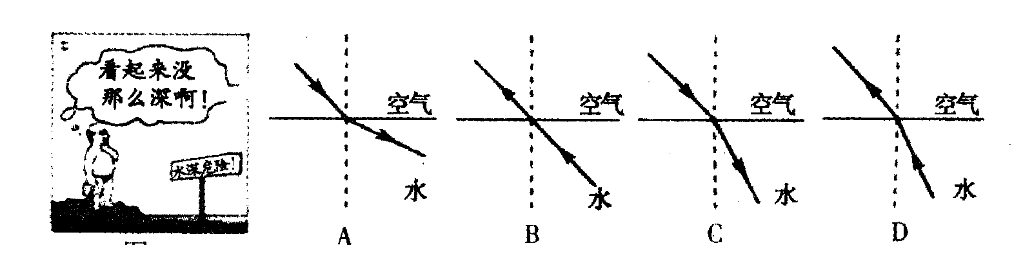
第7题图
A B C D
空气
水
空气
水
空气
水
空气
水

11．如图，在“探究凸透镜成像规律”的实验中，光屏上出现了清晰的烛焰像．已知凸透镜的焦距为f，由此可以判断像距v和物距u所在的范围是（ ）
A．v < f
B．v > 2f
C．u > 2f
D．f < u < 2f
12．某凸透镜焦距为15cm，在距离凸透镜焦点5cm处的物体所成的像一定是
A．倒立的 B．放大的 C．正立的 D．实像
二、填空题(每空1分，共27分)
13．交响乐是由管弦乐队演奏的大型乐曲，弦乐器的琴弦由于受到弹拨而_______发出了声音；乐队指挥员能够分辨出交响乐中各种乐器发出的声音，他是根据声音的________进行辨别的．夜深人静的时候，如果把播放器的音量开得过大，优美的音乐声此时也变成了_______．
14．我国古代就有光现象的描述，如“捞不到的是水中月，摘不到的是镜中花”、“潭清疑水浅”．其中“水中月”、“镜中花”是光的________现象；“疑水浅”是光的 现象，该现象是光从_______中进入_______中所形成的（选填“空气”或“水”）．
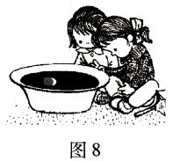
15．日食现象可以用光___________________的道理解释。观察日食时
第16题图
要注意保护眼睛，一种比较简易的观察日食的方法是用一盆滴有墨水
的水来观看，如图这是利用了______________________现象。当太阳
光与水平面成30°角射到平静的水面上时，反射角是 ．
16．家中的电视遥控器是靠红外线来实现对电视机控制的，若将物品遮挡在遥控器前，就不能实现遥控，这说明了 ，若将遥控器对准墙壁，也能实现遥控，这又说明了 。
17．水蒸气可以形成露、雾、霜．根据所学知识，在表中空格处填上适当的内容．
18．入射光线与平面镜的夹角是60º，则反射角大小是 ，某人站在穿衣镜前1m处，他在镜中的像到他的距离为 m。
名称 | 物态变化 | 热量变化 | 状态
露 | 液化 | ⑴________ | 液态
雾 | 液化 | 放热 | ⑵___________
霜 | ⑶__________ | ⑷__________ | 固态
19．如图所示，光线射到两种介质的分界面时发生了反射和折射，请判断：法线是____________；入射光线是____________；折射光线是____________；反射光线是___________；入射角是____________度；折射角是__________度；如果界面两侧分别是水和空气，则__________侧是水。
20．在探究凸透镜成像的实验中，
⑴王聪同学将凸透镜对着太阳光，调整凸透镜和白纸间的距离，直到太阳光在白纸上会聚成一个最小、最亮的点，如图甲所示，这一操作是为了 ；
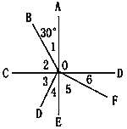
⑵某同学观察到如图乙所示的情况，为得到完整的像，他应将凸透镜向 调节；

第20题图

第19题图
三、作图题（每图2分，共8分）
21．(1)如图所示，试确定平面镜的位置；
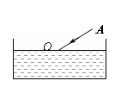
(2)如图所示，一条入射光线AO从空气斜射向鱼缸中的水面，请画出折射光线的大致方向，并标明折射角γ．
(1)
(2)

22．⑴如图甲，凸透镜的焦距为1.50cm，O为透镜的光心．请按照实际尺寸标出凸透镜右侧焦点F的位置，并画出图中入射光线所对应的折射光线．
⑵完成图乙中的光路图．
O
F
F

第22题图
甲
乙

四、实验探究题（每空1分，共20分）
23．如图所示,在教室里，小明敲响乙音叉时，与甲音叉的叉股接触的乒乓球会 ，这一现象既可以说明发声的物体在 ，也能说明声音可以在 中传播；若在月球表面上进行此实验，则 (选填“还能”或“不能”)观察到上述现象，这是因为 ．
第24题图
温度/℃
20
时间/min
24
26
28
30
22
92
90
94
96
98
100
B
C
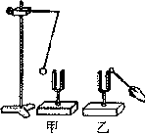
23题图

24．在 “观察水的沸腾”实验中：
⑴实验时所选用的温度计应该是______（水银／酒精）温度计．(在l标准大气压下，水银的沸点是357℃，酒精的沸点是78℃)
⑵小明正确操作后，画出了温度一时间关系图像（如图所示），此时水的沸点是______℃，图像中BC段表示的含义是_____________________________________．
⑶此次实验时将水加热至沸腾所用的时间太长，请你提出一个缩短加热时间的建议：_____________________．
25．如图是“探究平面镜成像特点”的情景：竖立的透明玻璃板下方放一把直尺，直尺与玻璃板垂直，两只相同的蜡烛A、B竖立于玻璃板两侧的直尺上，以蜡烛A为物体．
⑴为便于观察，该实验最好在____________(较明亮／较黑暗)环境中进行；
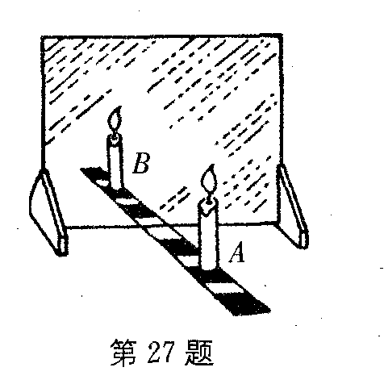
⑵点燃蜡烛A，小心地移动蜡烛B，直到与蜡烛A的像 为止，这时发现像与物的大小 ；进一步观察A、B两支蜡烛在直尺上的位置发现，像和物的连线与玻璃板__________，像和物到玻璃板的距离____ ______．
第25题图
⑶为证实上述成像特点是否可靠，你认为应采取____操作．（选填“A”或“B”）
A．保持A、B两支蜡烛的位置不变，多次改变玻璃板的位置进行观察
B．保持玻璃板位置不变，多次改变蜡烛A的位置，进行与上述⑵相同的
操作
26．小明在实验室用蜡烛、凸透镜和光屏做“探究凸透镜成像的规律”实验；
⑴实验装置如图所示，如果你是他的合作者，请你帮他指出该装置中的两处错误：
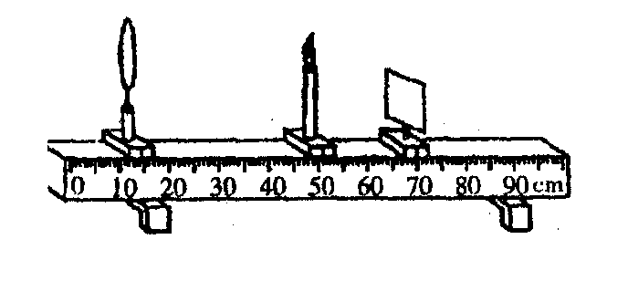
① ；
第26题图
② ．
⑵错误改正后，小明将点燃的蜡烛、凸透镜固定好，发现无论怎样移动光屏，在光屏中心只能看到一个大小不变的圆形光斑，你认为可能出现的原因应该是 ．
(3) 若所用凸透镜的焦距为10cm.，某同学的实验数据如下表
次数 | 物距u/cm | 像距v/cm | 像是放大或缩小 | 像的正倒
1 | 30 | 15 | 缩小 | 倒立
2 | 20 | 20 | 等大 | 倒立
3 | 14 | 35 | 放大 | 倒立
4 | 10 | / | 不成像 | /
5 | 8 | / | 放大 | 正立

分析1、2、3次实验的数据可知：
A．__________________________________________________________；
B．__________________________________________________________．
五、简答计算题（9分）
27．利用回声可以测量声源到障碍物的距离。科学工作者为了探测海底某处的深度，从海面向海底垂直发射超声波，经过4s后接到回波信号。已知声音在海水中的传播速度为1500m/s，请回答下列问题：
⑴人耳能听到超声波吗？为什么？
⑵海洋的深度是多少？
⑶运用声波的反射，能否测量地球和月球之间的距离？为什么？

新阳中学2012—2013学年度第一学期第二次学情诊断测试
八年级物理试卷参考答案
一、选择题（每题3分，共36分）
题号 | 1 | 2 | 3 | 4 | 5 | 6 | 7 | 8 | 9 | 10 | 11 | 12
答案 | B | C | D | B | C | B | C | C | C | D | C | B
二、填空题(每空1分，共27分)
13．振动 音色 噪声 14．反射 折射 水 空气15．沿直线传播 光的反射 60° 16．光沿直线传播 光能发生反射 17．⑴放热 ⑵液态 ⑶凝华 ⑷放热 18．30° 2
19．ＣＤ BO ＯＦ OD 60° ∠6 右 20．（1）测量凸透镜的焦距；（2）下
三、作图题（每图2分，共8分）
答案略
四、实验探究题（每空1分，共20分）
23．弹开 振动 空气 不能 声音不能再真空中传播（或声音的传播需要介质）
24．⑴水银 ⑵98℃ 沸腾时，温度保持不变。
⑶提高水的初温 （或 减少水量 或 用外焰加热 或 烧杯上加一个盖子 等。）
25．⑴较黑暗 （2）重合 相等 垂直 相等 ⑶ B
26．⑴①凸透镜应该放在中间； ②烛焰、凸透镜、光屏的中心不在同一高度处
⑵ 物距小于或等于焦距 （u≤f）
(3) A．物体离凸透镜越近，像离凸透镜越远；
B．物体离凸透镜越近，像越大 。 （答案不唯一，其他答案意思对即可）
五、简答计算题（9分）
27．⑴ 不能 超声波的频率超过人耳可听声范围。
⑵ 解：由v=S/t得 S=vt=1500m/s×（4s/2）=3000m
(3) 不能 声音不能再真空中传播（或声音的传播需要介质）

